Dnia 21.05.2011r. w godz. 11⁰⁰ – 15⁰⁰ na terenie Warsztatu Terapii Zajęciowej w Iławie, odbył się Piknik Intergracyjny pn. „Rodzina jest Najważniejsza”. W programie pikniku znajdowały się takie atrakcje jak: zjeżdżalnia dmuchana, trampolina, przejażdżki konne, wykrywacz metali, strzelnica, loteria fantowa, malowanie twarzy, wata cukrowa, stoisko kulinarne, kiermasz pac uczestników WTZ oraz prezentacja produktów firmy ORIFLAME.
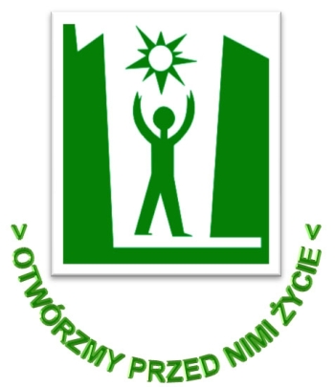




Partnerzy:
HIPO – DOG Ośrodek Jeździecki Prabuty
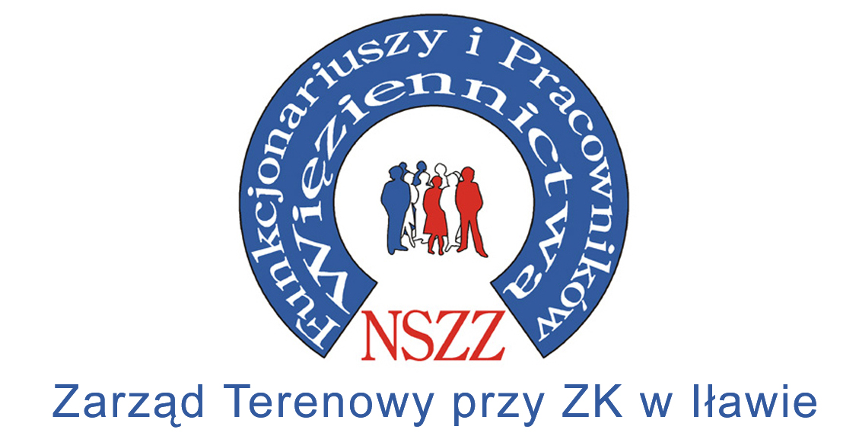


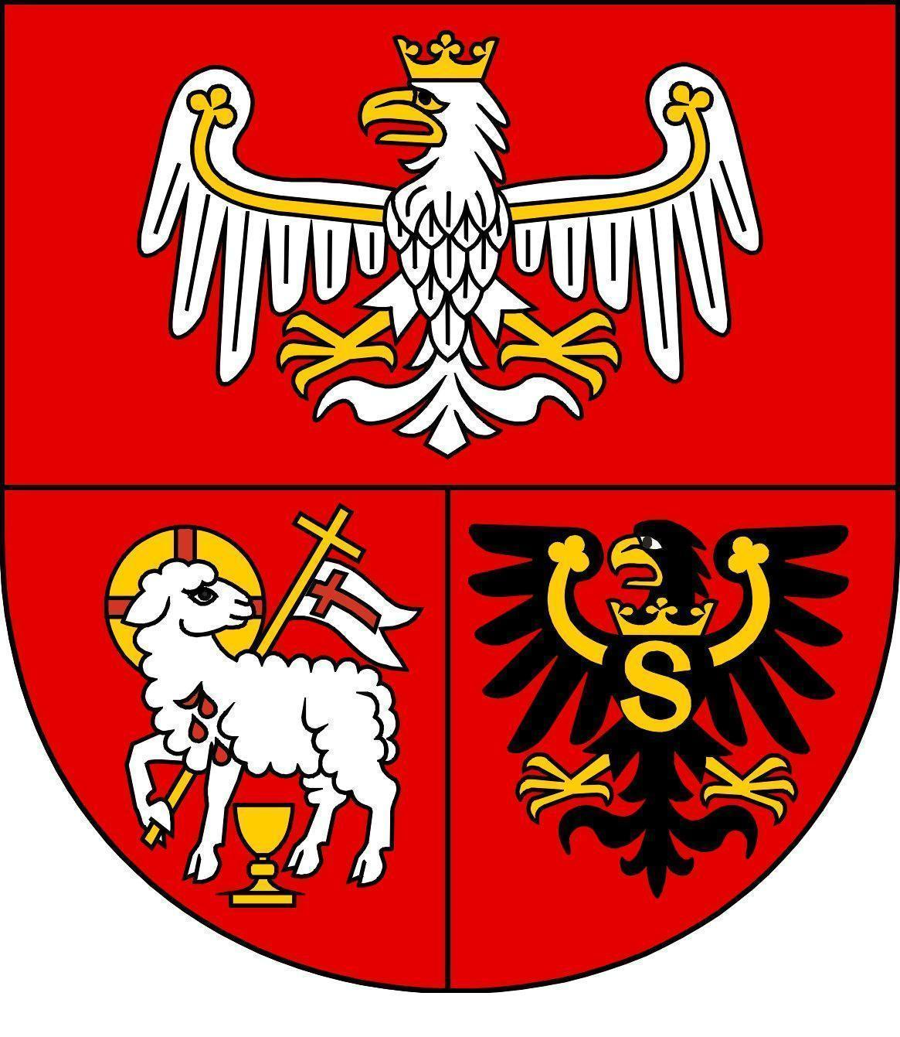
Zadanie zostało zrealizowane przy wsparciu
finansowym Samorządu
Województwa Warmińsko - Mazurskiego

